搶救 文化與生活
一、閱讀測驗
- 閱讀下列由子女具名的壽慶柬帖，回答第(1)~(2)題：
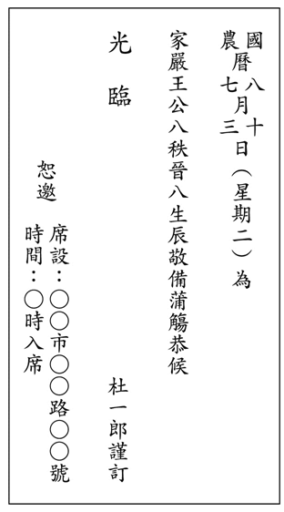
（ ）(1) 柬帖中哪一個詞語使用不當？ (A)家嚴 (B)生辰 (C)蒲觴 (D)光臨
（ ）(2) 接獲上述柬帖，下列何者可用為祝壽的題辭？ (A)花好月圓 (B)堂北萱榮 (C)近悅遠來 (D)星輝南極
- 閱讀下列請柬，回答第(1)~(2)題：
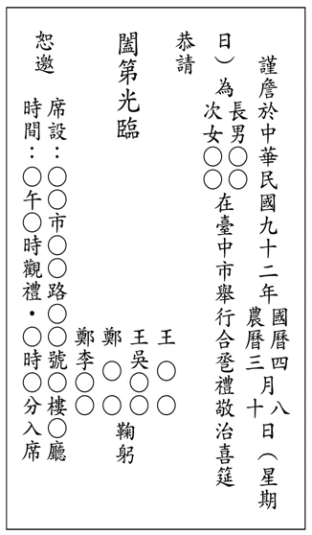
（ ）(1) 從上述柬帖內容可知屬於哪一類的柬帖？ (A)女兒出嫁 (B)男女結婚 (C)生子 (D)畢業典禮
（ ）(2) 根據上述柬帖內容，下列敘述錯誤的選項是： (A)「詹於」即「占於」，占，卜也。謂經占卜而擇定 (B)「闔第光臨」意即到主人家赴宴 (C)這張請柬是由雙方家長具名 (D)「觀禮」是觀賞典禮，「入席」是入坐宴席

二、單選題
- （ ）下列有關書信的稱謂，敘述正確的選項是： (A)稱人之父：「令尊」、「令堂」 (B)稱己之母：「舍母」、「舍慈」 (C)稱人父子為「賢喬梓」，稱人兄弟為「賢昆仲」 (D)稱己已歿之弟為：「先弟」
- （ ）下列圖示為中式橫寫信封，書寫時，「收信人」應寫在哪個位置？
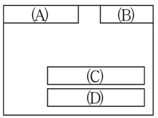
- （ ）下列題辭，使用正確的選項是： (A)鳳振高岡：賀生女 (B)業紹陶朱：賀遷居 (C)功著杏林：賀醫院開業 (D)祥徵虺夢：賀生子
- （ ）有關書信、信箋寫作，下列敘述錯誤的選項是： (A)抬頭（抬寫）：在行文中為表示對受信人的尊敬，現今還常用的抬頭有挪抬和平抬。在原行空一格書寫的是平抬；在次行頂格書寫，與各行平齊的是挪抬，較平抬更表敬意 (B)行文中提到自己或自己相關的人、事、物時，為表示謙遜，常要側書，凡屬側書，最好不在一行的開頭出現 (C)人名（或字號）應在同行書寫，不可分寫在兩行裡 (D)較正式的信箋摺疊法是先直向對摺，文字在外面
- （ ）有關書信的作法，下列敘述錯誤的選項是： (A)對師長的知照敬詞（提稱語）可用：「函丈」、「道鑒」 (B)結婚、生子、壽誕，提稱語可用「禮鑒」 (C)給父母的家書結尾祝候語可用「叩請 福安」 (D)世交平輩之交誼深厚者可逕稱「吾兄」、「我兄」
- （ ）有關書信的信封，下列敘述錯誤的選項是： (A)中路寫受信人姓名，姓可寫得稍大。稱對方為「○○○先生」時，「先生」二字絕不可寫小或偏側 (B)如稱對方的職銜，則名字通常寫在職銜之下，職銜字體要略小而偏右書寫，叫做「諱側」。像「王^{校長}大中」 (C)啟封詞寫在受信人姓名稱呼之下，是請受信人拆信的意思。啟封詞要看受信人身分來使用。如對親族長輩用「福啟」、「安啟」；普通長輩用「鈞啟」、「賜啟」；對師長、教授可用「道啟」。切不要受信人「敬啟」、「敬收」 (D)給長輩的信，緘封詞寫「謹緘」，其他可以只寫「緘」字；明信片不寫「緘」，而寫「寄」

- （ ）下列一則名片，粗體字處有錯誤的選項是：
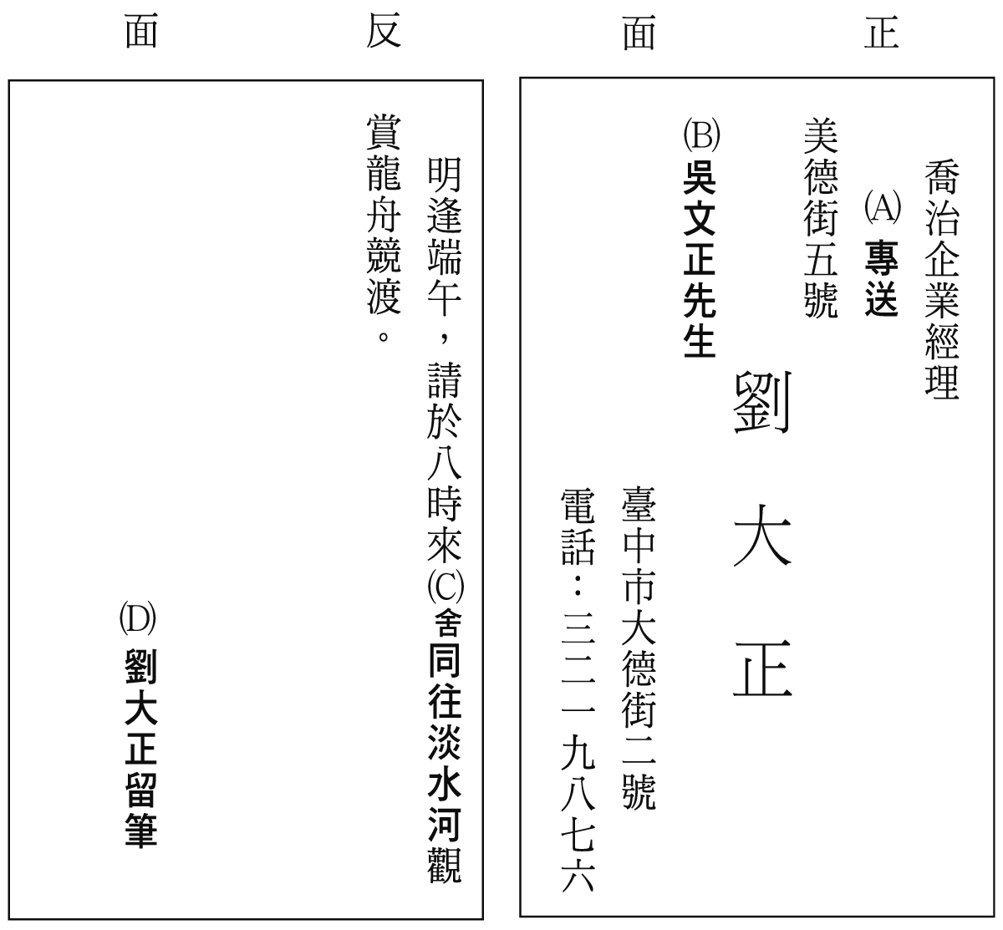
- （ ）下列有關行業類別的對聯，敘述正確的選項是： (A)字字鋒芒逼肖，行行點畫皆真──筆墨店聯 (B)瑤草琪花，遠來仙島；牛溲馬勃，盡入藥籠──中藥店聯 (C)磨礪以須，問天下頭顱幾許；及鋒而試，看老夫手段如何──菜刀店聯 (D)踵事增華務求實踐；履綏納福不尚虛聲──書店聯
- （ ）下列有關名人祠楹樓臺聯，配對錯誤的選項是： (A)幾根傲骨，撐持天地；兩個餓肚，包羅古今─伯夷、叔齊廟聯 (B)上官吏彼何人，三戶僅存，忍教忠良殄瘁；太史公真知己，千秋論定，能教日月爭輝─屈原廟聯 (C)志在高山，志在流水；一客荷樵，一客聽琴─伯牙琴臺聯 (D)壯士奮揮拳，報韓已落秦皇膽；大王煩借箸，覆楚終函項羽頭─韓信廟聯
- （ ）閱讀下列楹聯，依序選出最適合填入□內的選項： 讀《書》取正，讀《易》取變，讀《騷》取幽，讀《莊》取□，讀《漢》文取堅，最有味□□歲月；與菊同野，與梅同□，與蓮同□，與蘭同芳，與海棠同韻，定自稱花裡神仙。 (A)達／卷中／疏／潔 (B)道／卷中／疏／逸 (C)達／篇外／寒／潔 (D)道／篇外／寒／逸
- （ ）使用「題辭」，必須考量相應的社交場合。如： （甲） ，適用於新婚，以表達道賀之意； （乙） ，適用於長輩壽慶，以表達慶賀之意； （丙） ，適用於教育機構開辦，以表達祝賀之意。 上文（甲）、（乙）、（丙）中，依序最適合填入的選項是： (A)五世其昌／齒德俱尊／啟迪有方 (B)宜爾室家／椿萱並茂／杏林春暖 (C)珠聯璧合／福壽全歸／英才淵藪 (D)琴瑟重調／松鶴延齡／時雨春風
- （ ）下列甲、乙、丙三聯依序對應的人物，正確的選項是：
甲 |  | 剛正不阿，留得正氣衝霄漢
甲 |  | 幽愁發憤，著成信史照塵寰
乙 |  | 占事考祥，明有徵驗，開國文臣第一
乙 |  | 運籌畫計，動中機宜，渡江策士無雙
丙 |  | 衝破樊籬，教性靈直出，行雲流水壯文瀾，人皆仰止
丙 |  | 追思聖傑，讓氣脈相通，麗句清詞吟柳浪，公可安然
(A)孟軻／劉基／蘇軾 (B)孟軻／諸葛亮／袁宏道 (C)司馬遷／劉基／袁宏道 (D)司馬遷／諸葛亮／蘇軾
- （ ）下列關於柬帖用語的說明，正確的選項是： (A)于歸：出嫁女返家省親 (B)桃觴：禮謝師長的酒席 (C)洗塵：設宴為他人送行 (D)福證：請人證婚的敬語
- （ ）關於柬帖用語，下列敘述錯誤的選項是： (A)「萸觴」：舊傳中秋節佩茱萸袋，飲菊花酒，可以避災，因稱中秋筵席為萸觴 (B)「八秩晉六華誕」：秩，十年。晉，同「進」。故為八十六歲生日 (C)「桃觴」：或稱「桃樽」，祝壽的酒席 (D)「湯餅」：即湯麵。舊俗小孩出生第三日或滿月，舉行慶賀宴會，食象徵長壽的湯麵。因以湯餅代稱滿月之筵
- （ ）下列一則便條，粗體字處有錯誤的選項是：
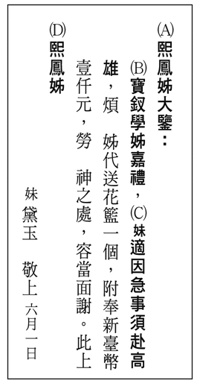
- （ ）附圖是張之洞所撰的蘇軾故居對聯，上下聯各缺兩句，請依文意與對聯組成原則，選出（甲）、（乙）、（丙）、（丁）依序最適合填入的選項： （甲）較量惠州麥飯、儋耳蠻花 （乙）若論〈東坡〉八詩、〈赤壁〉兩賦 （丙）還是公遊戲文章 （丁）哪得此清幽山水。
五年間謫宦栖遲，〔①〕，〔②〕
三蘇中天才獨絕，〔③〕，〔④〕
 | ① | ② | ③ | ④
(A) | 甲 | 丁 | 乙 | 丙
(B) | 乙 | 丁 | 甲 | 丙
(C) | 甲 | 丙 | 乙 | 丁
(D) | 乙 | 丙 | 甲 | 丁

- （ ）依據下列《西遊記》中的書信，敘述正確的選項是： 辱愛弟魏徵，頓首書拜，大都案契兄崔老先生台下：憶昔交遊，音容如在。倏爾數載，不聞清教。常只是遇節令，設蔬品奉祭，未卜享否？又承不棄，夢中臨示，始知我兄長大人高遷。奈何陰陽兩隔，天各一方，不能面覿。今因我太宗文皇帝倏然而故，料是對案三曹，必然得與兄長相會。萬祈俯念生日交情，方便一二，放我陛下回陽，殊為愛也。容再修謝。不盡
對案三曹：審理案件時，召原告、被告、證人三造對質。
- 寄信者是崔老先生，受信者是魏徵 (B)崔老先生請魏徵多照顧太宗皇帝，免其懸念 (C)由提稱語「台下」可推知，崔老先生為魏徵的長輩 (D)魏徵無法在人世間見到崔老先生，但仍按時備清饌表達懷思

- （ ）下列文字所描繪的人物，其時代先後順序正確的選項是：
甲、何處招魂，香草還生三戶地；當年呵壁，湘流應識〈九歌〉心
乙、王業不偏安，兩〈表〉於今懸日月；臣言當盡瘁，六軍長此駐風雲
丙、氣備四時，與天地日月鬼神合其德；教垂萬世，繼堯舜禹湯文武作之師
丁、你原本是一朵好看的青蓮，腳在泥中，頭頂藍天，無需潁川之水，一身紅塵已被酒精洗淨
(A)甲丙乙丁 (B)乙丁丙甲 (C)丙甲乙丁 (D)丁乙甲丙
- （ ）根據下列三幅對聯的內容，依序選出相應的題辭，最恰當的選項是：
（甲）春暖杏林花吐錦，泉流橘井水生香
（乙）擊之有聲乃成器用，薄其所厚不惜工夫
（丙）隨地可安身莫訝乾坤為逆旅，當前堪適意且邀風月作良朋
(A)桃李馥郁／開物成務／里仁為美 (B)桃李馥郁／大筆如椽／近悅遠來 (C)術精岐黃／大筆如椽／里仁為美 (D)術精岐黃／開物成務／近悅遠來
- （ ）以下四副對聯，依序對應之建築，正確的選項是：
（甲）四面湖山歸眼底
萬家憂樂到心頭
（乙）可託六尺之孤，可寄百里之命，君子人與？君子人也
隱居以求其志，行義以達其道，吾聞其語，吾見其人
（丙）大明湖畔，趵突泉邊，故居在垂楊深處
漱玉集中，金石錄裡，文采有後主遺風
（丁）天下名山僧占多，還須留一二奇峰棲吾道友
世上好話佛說盡，又誰知五千妙論書自尊師
(A)岳陽樓／關帝廟／劉鶚紀念館／莊子廟 (B)鸛雀樓／陶潛祠／劉鶚紀念館／觀音殿 (C)岳陽樓／武侯祠／李清照紀念館／老子廟 (D)黃鶴樓／關帝廟／蒲松齡紀念館／老子廟

三、多選題
- （ ）賈玉遊鹿港古街，沿街商店行號，貼了各式各樣的對聯，敘述正確的選項是：
甲店：免動馮諼彈鋏嘆；喜隨范蠡獲金多
乙店：陸羽閒情常品茗；元龍豪氣快登樓
丙店：抽條皆就緒；努力亦加餐
丁店：用盡磨礱多氣力；致令渣滓得消融
戊店：暫以貨財資互易；相期歲月冀無愆
(A)甲店是雜貨店 (B)乙店是茶館 (C)丙店是麵館 (D)丁店是米店 (E)戊店是旅館
- （ ）下列有關書信信封的寫作，正確的選項是：
(A)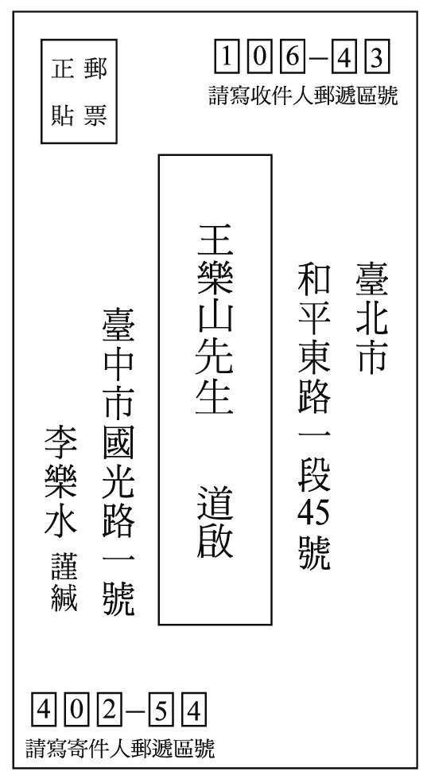 (B)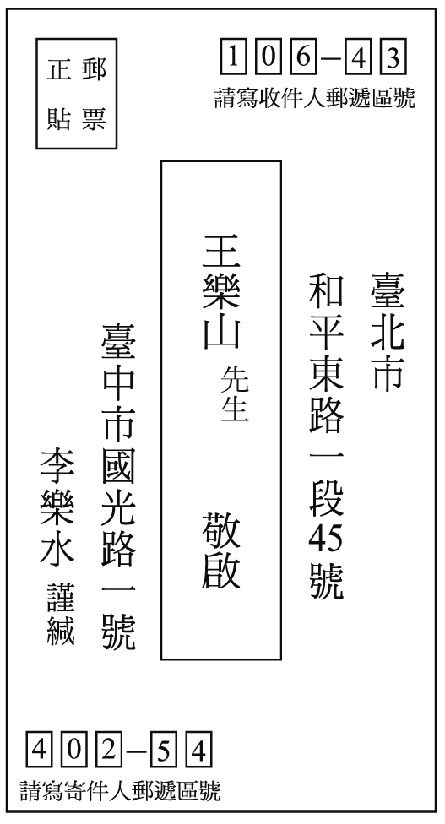 (C)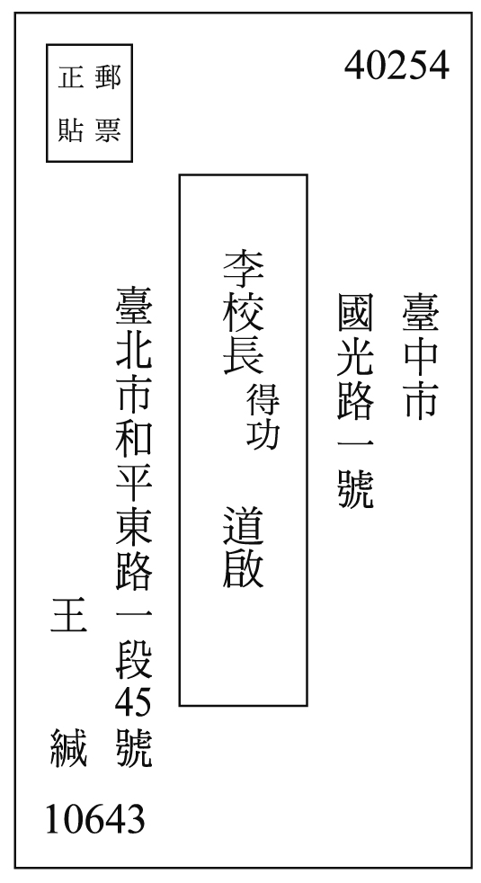 (D)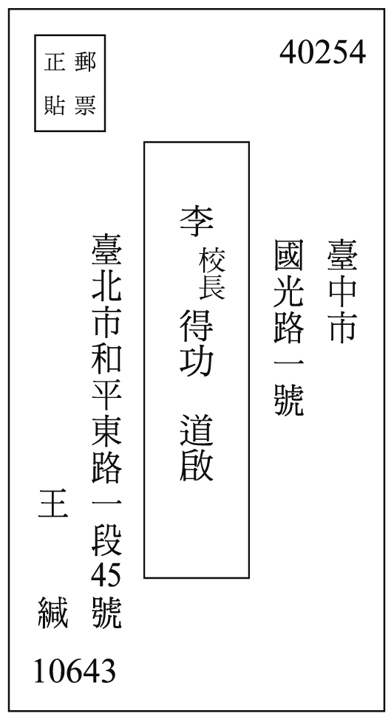 (E)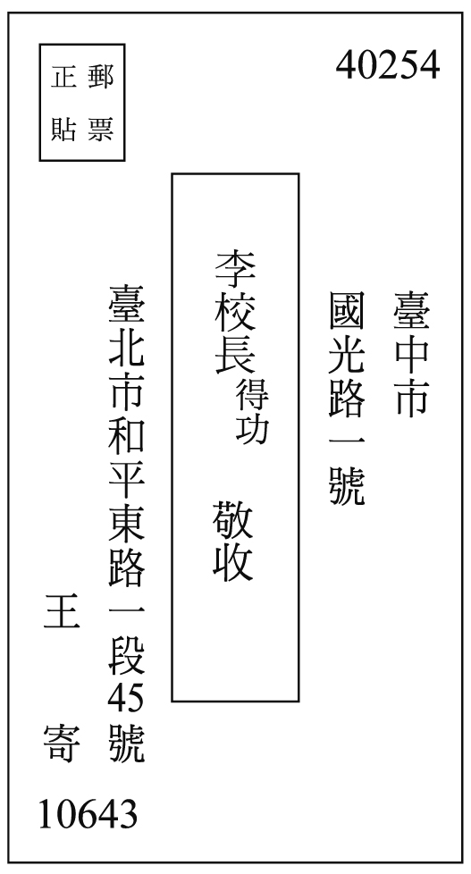
- （ ）下列有關書信結尾祝候語，敘述正確的選項是： (A)對長輩：恭請 崇安，敬頌 崇祺 (B)對平輩：敬請 臺安，並頌 時綏 (C)對晚輩：順問 近祺，即頌 近佳 (D)對政界：恭請 鈞安，敬請 勛安 (E)弔唁：敬請 禮安，並頌 素履
- （ ）下列有關柬帖的用語，敘述正確的選項是： (A)嘉禮、吉夕指女子出嫁 (B)于歸指女子回娘家 (C)弄璋稱生男孩，弄瓦稱生女孩 (D)春卮，指年酒 (E)餞行，指送人出遠門的宴席
- （ ）關於喪葬用語，下列敘述正確的選項是： (A)「先妣」、「顯妣」，指對他人稱自己已去世之母親 (B)「先荊」、「先室」，指對他人稱自己已去世的丈夫 (C)如死於非常，用「壽卒」 (D)母親健在，父死，子稱「孤子」 (E)「世鄉學寅戚友」與「聞」等指稱受柬人的字要抬頭並套印黑色，字體也要加大
- （ ）下列有關題辭用法，敘述正確的選項是： (A)德業長昭：賀男壽 (B)龍騰虎躍：賀運動會 (C)響遏雲霄：賀音樂比賽 (D)扁鵲復生：賀醫院開業 (E)大啟爾宇：賀工廠開業
- （ ）有關時令及慶賀的對聯，下列配對正確的選項是： (A)瑞日芝蘭光甲第；春風棠棣振家聲──新居落成聯 (B)一路笙歌春似海；千門燈火夜如年──元宵聯 (C)美酒雄黃，正氣獨能消五毒；錦標奪紫，遺風猶自說三閭──端午聯 (D)麟趾呈祥長貽世德；鳳毛濟美丕振家聲──賀生子聯 (E)操奇計贏陶朱妙術；厚生利用夏禹良謀──賀商業開張聯
- （ ）楊中偉（地址：臺中市東區新秀街11號）要寫信給他任職公司的副理陶青盈（地址：臺北市南港區星光路22號），附圖橫式信封的書寫方式，符合今日規範的選項是：
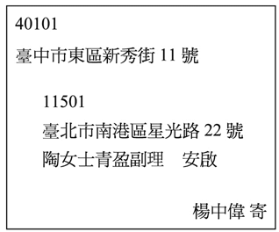
(A)寄件人地址的位置 (B)收件人地址的位置 (C)收件人的姓名與稱呼 (D)啟封詞 (E)寄件人姓名的位置
- （ ）閱讀下列章君雅、柯學面的對話，選出填入 內正確的選項：
章君雅說：我弄璋囉，恭喜我吧！
柯學面說：弄璋？那麼古典！就說 (A) 不就好了！
章君雅說：喂！你是國文老師耶！好像還有更古典的，叫夢什麼？
柯學面說：叫 (B) 。現在很少用這個詞了。
章君雅說：我的朋友後天開演奏會，我叫花店在花籃上寫「彤管流芳」可好？
柯學面說： (C) ！
章君雅說：那 (D) 呢？！
柯學面說：嗯，不錯啦，但何必賣弄呢？用「演出成功」就好啦！
章君雅說：唉！以前學一堆題辭，拿來用一下嘛！
柯學面說：那就用明白大方的吧！像結婚紅包寫「珠聯璧合」是很有水準啦，但寫 (E) 也不錯啊！
(A)生兒子 (B)夢熊 (C)很好啊 (D)「餘音繞梁」 (E)「百年好合」
- （ ）下列廟祠對聯，屬諸葛亮廟聯的選項是： (A)師臥龍，友子龍，龍師龍友；弟翼德，兄玄德，德弟德兄 (B)可託六尺之軀，可寄百里之命，君子人與，君子人也；隱居以求其志，行義以達其道，吾聞其語，吾見其人 (C)梁父吟成高士志，出師表見老臣心 (D)心在漢室，原無分先主後主；名高天下，何必辨襄陽南陽 (E)伊呂允堪儔，若定指揮，豈僅三分興霸業；魏吳偏並峙，永懷匡復，猶餘兩表見臣心
- （ ）下列有關書信的作法，敘述正確的選項是： (A)抬寫中，「我兄」、「吾師」不能抬「我」、「吾」字，而要從「兄」、「師」字處抬頭，作「我 兄」、「吾 師」 (B)信箋有「單字不成行」、「單行不成頁」的說法，即是要避免一行僅有一個字或一張信箋只有一行文字的情形 (C)自稱自己的長輩，稱「舍」，如「舍父」；自稱自己的晚輩，稱「家」，如「家弟」 (D)平輩的知照敬詞（提稱語）可用：「臺鑒」、「大鑒」 (E)對老師的結尾祝候語可用：「道安」、「鐸安」
- （ ）有關對聯，下列敘述正確的選項是： (A)對聯是由上下聯合成。它的名稱，正顯示了對聯上下聯之間的關係：一是形式上要相「對」──對偶；二是內容要相「聯」──聯繫 (B)長聯字多，如一行寫不完，需分作數行的，一般上聯由右而左排列，下聯由左向右排列，上下聯左右對稱；而且末一行要預留空間以備題款，這稱為「龍門式」 (C)上下聯相對的字的平仄聲調要相反；而且末一字上聯必為平聲，下聯必為仄聲 (D)對聯雖以近於詩句的五、七言為多，但平仄並不像格律詩句般有固定位置，不能改變 (E)對聯的上下聯要共同表現一個中心主旨，但又不能說同一個意思

